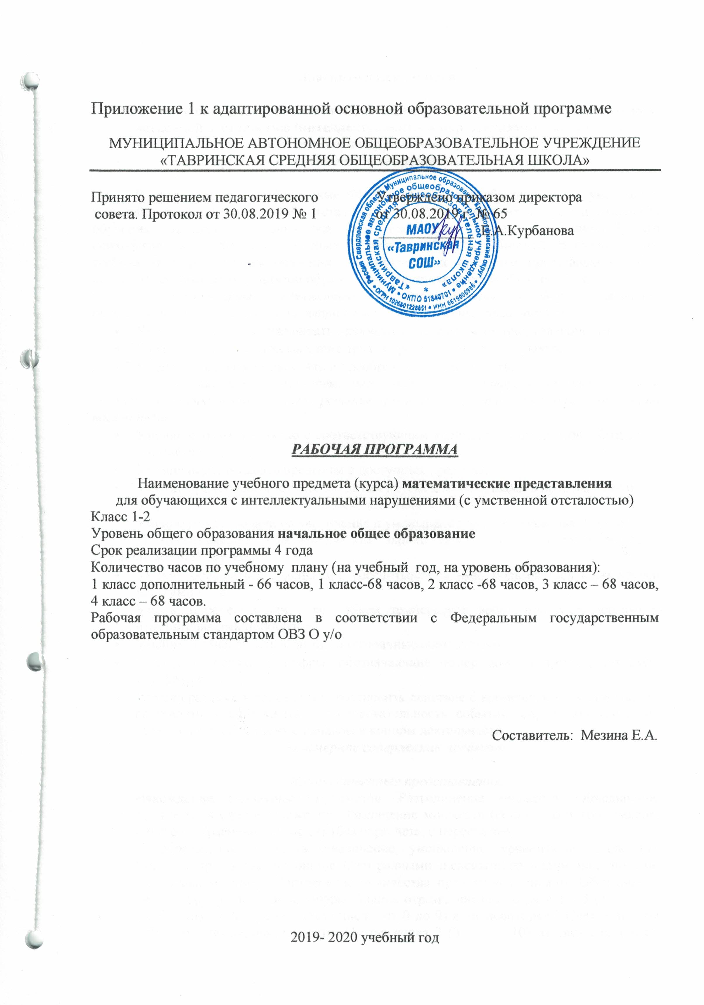

Пояснительная записка

Планируемые результаты освоения обучающимися с умеренной, тяжелой, глубокой умственной отсталостью (интеллектуальными нарушениями), тяжелыми и множественными нарушениями развития
адаптированной основной общеобразовательной программы

В соответствии с требованиями ФГОС к АООП для обучающихся с умеренной, тяжелой, глубокой умственной отсталостью, с ТМНР (вариант 2) результативность обучения каждого обучающегося оценивается с учетом особенностей его психофизического развития и особых образовательных потребностей. В связи с этим требования к результатам освоения образовательных программ представляют собой описание возможных результатов образования данной категории обучающихся.
1) Элементарные математические представления о форме, величине; количественные (дочисловые), пространственные, временные представления
- Умение различать и сравнивать предметы по форме, величине, удаленности.
- Умение ориентироваться в схеме тела, в пространстве, на плоскости.
- Умение различать, сравнивать и преобразовывать множества.
2) Представления о количестве, числе, знакомство с цифрами, составом числа в доступных ребенку пределах, счет, решение простых арифметических задач с опорой на наглядность.
- Умение соотносить число с соответствующим количеством предметов, обозначать его цифрой.
- Умение пересчитывать предметы в доступных пределах.
- Умение представлять множество двумя другими множествами в пределах 10-ти.
- Умение обозначать арифметические действия знаками.
- Умение решать задачи на увеличение и уменьшение на одну, несколько единиц.
3) Использование математических знаний при решении соответствующих возрасту житейских задач.
- Умение обращаться с деньгами, рассчитываться ими, пользоваться карманными деньгами и т.д.
- Умение определять длину, вес, объем, температуру, время, пользуясь мерками и измерительными приборами.
- Умение устанавливать взаимно-однозначные соответствия.
- Умение распознавать цифры, обозначающие номер дома, квартиры, автобуса, телефона и др.
- Умение различать части суток, соотносить действие с временными промежутками, составлять и прослеживать последовательность событий, определять время по часам, соотносить время с началом и концом деятельности.
Примерное содержание предмета

Количественные представления.
Нахождение одинаковых предметов. Разъединение множеств. Объединение предметов в единое множество. Различение множеств («один», «много», «мало», «пусто»). Сравнение множеств (без пересчета, с пересчетом).
Преобразование множеств (увеличение, уменьшение, уравнивание множеств). Пересчет предметов по единице. Счет равными числовыми группами (по 2, по 3, по 5). Узнавание цифр. Соотнесение количества предметов с числом. Обозначение числа цифрой. Написание цифры.Знание отрезка числового ряда 1 – 3 (1 – 5, 1 – 10, 0 – 10). Определение места числа (от 0 до 9) в числовом ряду. Счет в прямой (обратной) последовательности. Состав числа 2 (3, 4, …, 10) из двух слагаемых. Сложение (вычитание) предметных множеств в пределах 5 (10). Запись арифметического примера на увеличение (уменьшение) на одну (несколько) единиц в пределах 5 (10). Решение задач на увеличение на одну (несколько) единиц в пределах 5 (10). Запись решения задачи в виде арифметического примера. Решение задач на уменьшение на одну (несколько) единиц в пределах 5 (10). Выполнение арифметических действий на калькуляторе. Различение денежных знаков (монет, купюр). Узнавание достоинства монет (купюр). Решение простых примеров с числами, выраженными единицей измерения стоимости. Размен денег.

Представления о величине.
Различение однородных (разнородных по одному признаку) предметов по величине. Сравнение двух предметов по величине способом приложения (приставления), «на глаз», наложения. Определение среднего по величине предмета из трех предложенных предметов. Составление упорядоченного ряда по убыванию (по возрастанию). Различение однородных (разнородных) предметовпо длине. Сравнение предметов по длине. Различение однородных (разнородных) предметовпо ширине. Сравнение предметов по ширине. Различение предметов по высоте. Сравнение предметов по высоте. Различение предметов по весу. Сравнение предметов по весу. Узнавание весов, частей весов; их назначение. Измерение веса предметов, материалов с помощью весов. Различение предметов по толщине. Сравнение предметов по толщине. Различение предметов по глубине. Сравнение предметов по глубине. Измерение с помощью мерки. Узнавание линейки (шкалы делений), ее назначение. Измерение длины отрезков, длины (высоты) предметов линейкой.
Представление о форме.
Узнавание (различение) геометрических тел: «шар», «куб», «призма», «брусок». Соотнесение формы предмета с геометрическими телами. фигурой. Узнавание (различение) геометрических фигур: треугольник,квадрат,круг, прямоугольник, точка, линия (прямая, ломаная), отрезок. Соотнесение геометрической формы с геометрической фигурой. Соотнесение формы предметов с геометрической фигурой (треугольник,квадрат,круг, прямоугольник). Сборка геометрической фигуры (треугольник,квадрат,круг, прямоугольник) из 2-х (3-х, 4-х) частей. Составление геометрической фигуры (треугольник,квадрат,прямоугольник) из счетных палочек. Штриховка геометрической фигуры (треугольник,квадрат,круг, прямоугольник). Обводка геометрической фигуры (треугольник,квадрат,круг, прямоугольник) по шаблону (трафарету, контурной линии). Построение геометрической фигуры (прямоугольник, точка, линия (прямая, ломаная), отрезок) по точкам. Рисование геометрической фигуры (прямоугольник, точка, линия (прямая, ломаная), отрезок, круг). Узнавание циркуля (частей циркуля), его назначение. Рисование круга произвольной (заданной) величины. Измерение отрезка.

Пространственные представления.
Ориентация в пространственном расположении частей тела на себе (другом человеке, изображении): верх (вверху), низ (внизу), перед (спереди), зад (сзади), правая (левая) рука (нога, сторона тела). Определение месторасположения предметов в пространстве: близко (около, рядом, здесь), далеко (там), сверху (вверху), снизу (внизу), впереди, сзади, справа, слева, на, в, внутри, перед, за, над, под, напротив, между, в середине, в центре. Перемещение в пространстве в заданном направлении: вверх, вниз, вперёд, назад, вправо, влево. Ориентация на плоскости: вверху (верх), внизу (низ), в середине (центре), справа, слева, верхний (нижний, правый, левый) край листа, верхняя (нижняя, правая, левая) часть листа, верхний (нижний) правый (левый) угол. Составление предмета (изображения) из нескольких частей. Составление ряда из предметов (изображений): слева направо, снизу вверх, сверху вниз. Определение отношения порядка следования: первый, последний, крайний, перед, после, за, следующий за, следом, между. Определение, месторасположения предметов в ряду.
Временные представления.
Узнавание (различение) частей суток. Знание порядка следования частей суток. Узнавание (различение) дней недели. Знание последовательности дней недели. Знание смены дней: вчера, сегодня, завтра. Соотнесение деятельности с временным промежутком: сейчас, потом, вчера, сегодня, завтра, на следующий день, позавчера, послезавтра, давно, недавно. Различение времен года. Знание порядка следования сезонов в году. Узнавание (различение) месяцев. Знание последовательности месяцев в году. Сравнение людей по возрасту. Определение времени по часам: целого часа, четверти часа, с точностью до получаса (до 5 минут). Соотнесение времени с началом и концом деятельности.

КАЛЕНДАРНО-ТЕМАТИЧЕСКОЕ ПЛАНИРОВАНИЕ
1класс дополнительный
№ | Наименование разделов, тем программ | Кол-во часов по разделу
 | 1 модуль
 | «Формирование представлений о форме»  «Круг»  «Квадрат» | 2
 | «Маленькие и большие квадраты» | 2
 | «Предметы похожие на круг,квадрат» | 2
 | «Раскрашивание круга,квадрата» | 2
 | «Обведение круга, квадрата по контуру» | 2
 | «Штриховка круга, квадрата» | 2
 | Всего 12 часов
 | 2 модуль
 | «Формирование представлений о величине»  «Большой-маленький  «Длинный- короткий» | 2
 | «Большие и маленькие игрушки»  «Игровые упражнения на сопоставление двух объектов по величине длинный-короткий, используя приемы наложения и приложения». | 2
 | «Я большая,а ты маленький»  «Штриховка предметов различной величины длинная лента, короткая лента». | 2
 | «Подбери одежду для большой куклы, для маленькой куклы»  «Подбери ленты для кукол» | 2
 | «Постройка башни»  «Длинный мост, короткий мостик»  «Выделение «короткий - длинный» предметов в различных игровых ситуациях, в конструктивной деятельности». | 3
 | Всего 11 часов
 | 3 модуль
 | «Формирование пространственных представлений»  «Вверху-середина-внизу» | 2
 | «Разложи игрушки по полкам» | 2
 | «Разложи одежду по полкам» | 2
 | «Ориентация на листе бумаги»  «Вверх-середина»  «Середина –низ» | 3
 | «Ориентация в классе»  «Середина класса» | 3
 | Всего 12 часов
 | 4 модуль
 | Формирование временных представлений «День-вечер-ночь» | 2
 | «Части суток»  «День-вечер-ночь» | 2
 | «Режим дня» | 3
 | «Ночной режим» | 2
 | Закрепление по теме:  «Покажи,что ты делал днем,вечером»  «Покажи,что ты делал ночью» | 1
 | Всего 11 часов
 | 5 модуль
 | «Формирование количественных представлений»  «Знакомство с понятием «один» и «много»  «Знакомство с цифрой 1» | 2
 | «Один-много»  «Цифра 1» | 2
 | «Много»  «Выполнение различных действий: один — много хлопков». | 2
 | «Мои игрушки» | 1
 | «В гостях у лесовичка в лесу»  Посчитай сколько шишек, найди цифру 1» | 2
 | Всего 9 часов
 | 6 модуль
 | «Формирование пространственных представлений»  «Поровну-больше» | 2
 | «Разложи игрушки» | 2
 | «Пространственные понятия: поровну - больше,к,от.» | 2
 | «Игровые упражнения на перемещение в пространстве, на изменение положений частей тела». | 2
 | «Игровые упражнения на перемещение в пространстве» | 2
 | Закрепление тем:  «Короткий длинный»  «вверху- середина-внизу»  «поровну-больше» | 2
 | Всего12 часов
 | Всего за год 66 часов

КАЛЕНДАРНО-ТЕМАТИЧЕСКОЕ ПЛАНИРОВАНИЕ
1 класс
Модуль1 | Формирование временных представлений
1-2 | «День,вечер,ночь»
3-4 | «Части суток»  «День,вечер,ночь»
5-7 | «Режим дня»
8-9 | «Ночной режим»
10-11 | Закрепление по теме:  «Покажи,что ты делал днем,вечером»  «Покажи,что ты делал ночью»
 | Всего 11 часов
2 модуль | «Формирование количественных представлений»
12-13 | «Один» и «много»  «Знакомство с цифрой 1»
14-15 | «Один-много»  «Цифра 1»
16-17 | «Много»  «Выполнение различных действий: один — много хлопков».
18-19 | «Мои игрушки»  «Цифра 1»
20-21 | «В гостях у лесовичка в лесу»  «Посчитаем сколько шишек и найдем цифру 1»
 | Всего 10 часов
3 модуль | «Формирование представлений о величине»
22-23 | «Большой-маленький»  «Длинный – короткий»
24-25 | «Большие и маленькие игрушки»  «Игровые упражнения на сопоставление двух объектов по величине длинный короткий, используя приемы наложения и приложения».
26 -27 | «Я большая,а ты маленький»  «Штриховка предметов различной величины длинная лента,короткая лента».
28 -29 | «Подбери одежду для большой куклы,для маленькой куклы»
30 -32 | «Постройка башни»  «Выделение «больших - маленьких» предметов в различных игровых ситуациях, в конструктивной деятельности».  «Длинный мост,короткий мостик»
 | Всего 11 часов
4 модуль | «Формирование представлений о форме»
33 -34 | «Круг»  «Квадрат»
35-36 | «Маленькие и большие квадраты»
37-38 | «Предметы похожие на круг,квадрат»
39-40 | «Раскрашивание круга,квадрата»
41-42 | «Обведение квадрата по контуру»
43-44 | «Штриховка квадрата»
 | Всего 12 часов
5 модуль | «Формирование пространственных представлений»
45-46 | «Вверху-середина-внизу»
47-48 | «Разложи игрушки по полкам»
49 -50 | «Разложи одежду по полкам»
51-53 | «Ориентация на листе бумаги»
54 - 56 | «Ориентация в классе»
 | Всего 12 часов
6 модуль | «Формирование пространственных представлений»
57- 58 | «Поровну- больше»
59 -60 | «Разложи игрушки»
61 -62 | «Пространственные понятия: поровну- больше ближе,к,от»
63 -64 | «Игровые упражнения на перемещение в пространстве, на изменение положений частей тела».
65 -66 | «Игровые упражнения на перемещение в пространстве предметов поровну-больше»
67-68 | Закрепление тем  «Короткий-длинный»  «вверху-внизу по середине»  «поровну – больше»

КАЛЕНДАРНО-ТЕМАТИЧЕСКОЕ ПЛАНИРОВАНИЕ
2 класс

 | Тема уроков
1 | Понятие предмета. Цвет. Назначение предметов
2 | Геометрические фигуры. Круг.
3 | Сравнение предметов по величине: большой – маленький, одинаковые, равные.
4 | Пространственные понятия: слева - справа
5 | Пространственные понятия: в середине–между. Число и цифра 1
6 | Геометрические фигуры Квадрат. Предметы квадратной формы. Печатание и написание цифры 1
7 | Геометрические фигуры. Круг и квадрат. Число и цифра 2.
8 | Пространственные понятия: вверху - внизу, выше - ниже, верхний - нижний, на, над, под. .Соотношение количества, числительного и цифры 2.
9 | Сравнение предметов по длине: длинный- короткий. Состав числа 2.
10 | Пространственные понятия: внутри - снаружи, в, рядом, около. Упражнения в написании цифры 2.
11 | Геометрические фигуры. Треугольник. Предметы треугольной формы
12 | Сравнение предметов по ширине: широкий – узкий. Сравнение предметных множеств и чисел 1,2
13 | Пространственные понятия: далеко - близко, дальше - ближе, к, от.
14 | Геометрические фигуры Прямоугольник. Предметы прямоугольной формы
15 | Проверочная работа.
16 | Повторение изученного материала.Сравнение предметных множеств и чисел 1,2
17 | Объединение предметов в различные множества по признаку цвета, формы, величины
18 | Один – много. Мало - много.
19 | Сутки. Части суток. Утро, день, вечер, ночь.
20 | Уравнивание групп предметов. Сравнение чисел 1. 2
21 | Знаки «+»и «=». Составление и записывание примеров
22 | Уменьшение количества предметов в группе. Знак «-»
23 | Уравнивание групп предметов. Уменьшение и увеличение количества предметов в группе
24 | Сравнение предметов по глубине: глубокий - мелкий. Составление, решение и записывание примеров
25 | Пространственные понятия: первый, последний, крайний, после, следом,
26 | Пример: условие вопрос, решение, ответ.
27 | Решение примеров на нахождение суммы.
28 | Решение примеров на нахождение остатка.
29 | Самостоятельная работа
30 | Составление и решение простых примеров.
31 | Обобщение изученного материала.
32 | Временные понятия: рано – поздно. Сегодня, завтра, вчера, на следующий день.
33 | Сравнение групп предметов: много - мало, несколько, ни одного
34 | Число и цифра 3. Числовой ряд
35 | Прямой и обратный счет
36 | Соотношение количества, числительного и цифры 3. Печатание и написание цифры 3.
37 | Сравнение предметных множеств и чисел 1,2,3.
38 | Временные сегодня, понятия: давно - недавно. Сравнение предметных множеств и чисел 1,2,3.
39 | Состав числа 3. Составление и записывание примеров
40 | Состав чисел 2 и 3. Уравнивание групп предметов
41 | Уменьшение количества предметов в группе.
42 | Увеличение количества предметов в группе
43 | Уменьшение и увеличение количества предметов в группе
44 | Уменьшение и увеличение количества предметов в группе в пределах 3 -х
45 | Сравнение множеств и чисел 1, 2, 3.
46 | Арифметическое действие «сложение».
47 | Составление и решение примеров по рисунку.
48 | Арифметическое действие «вычитание».
49 | Составление и решение примеров по рисунку
50 | Самостоятельная работа
51 | Повторение изученного материала. Составление и решение примеров по рисунку.
52 | Точка. Прямая линия. Кривая линия.
53 | Повторение. Число и цифра Сравнение количества предметов.
54 | Число и цифра 4. Куб.
55 | Числовой ряд. Прямой и обратный счет в пределах 4-х
56 | Соотношение количества, числительного и цифры 4.
57 | Соотношение количества, числительного и цифры 1,2, 3, 4
58 | Сравнение предметных множеств и чисел 1,2,3,4
59 | Состав числа 4
60 | Уменьшение количества предметов в группе
61 | Увеличение количества предметов в группе
62 | Уменьшение и увеличение количества предметов вгруппе
63 | Уменьшение и увеличение количества предметов в группе в пределах 4 -х
64 | Составление и решение примеров по рисунку
65 | Контрольная работа за год.
66 | Число и цифра 5.
67 | Числовой ряд. Прямой и обратный счет в пределах 5 -ти
68 | Закрепление пройденного

